Le 20 novembre 2014
Objet : Convocation Assemblée Générale

Cher(e) adhérent(e),

Le Bureau de l’A3C7 a le plaisir de t’inviter à l’Assemblée Générale Ordinaire de l’Association qui se déroulera
le jeudi 11 décembre 2014 à partir de 9h15 à l’adresse suivante :

Salle de La Touche Ablin

Cesson Sévigné

Ordre du jour

9h15 Accueil/café

Assemblée Générale Ordinaire (9h30-13h)
- Présentation générale de la journée
- Bilan des activités 2014
- Questions et vote
- Bilan financier 2014
- Questions et vote
- Quitus sur le bilan
- Orientations pour 2015, budget prévisionnel
- Renouvellement partiel du Bureau (remplacement de membres démissionnaires)

Un déjeuner est ensuite organisé au restaurant « Hôtel IBIS Rennes Beaulieu », angle rue du taillis/rue de Rennes à Cesson-Sévigné (cf. bulletin d’inscription joint) à l’issue duquel ceux qui le souhaitent pourront revenir dans la salle de l’AG pour participer à une discussion informelle sur les activités 2015. Le Restaurant se situe à 900m (en voiture)/650m (à pied) de la salle de l’AG à la Touche Ablin.
Le bureau de l’A3C7

Annexe 1 : plan d’accès
Annexe 2 : bulletin d’inscription au déjeuner
Annexe 3 : bulletin d’adhésion
Annexe 4 : pouvoir pour se faire représenter
Annexe 5 : Bulletin de candidature pour le renouvellement partiel du Bureau
Annexe 1 : accès à la salle de La Touche Ablin

A Cesson-Sévigné, quartier de La Hublais, au croisement de la rue de la Garenne et de l’avenue de La Vieille Hublais
(à côté du centre d’accueil de La Hublais, repéré « A » sur la photo ci-après)
Coordonnées GPS : Latitude : N 48.1178289 Longitude : W 1.6180686 .

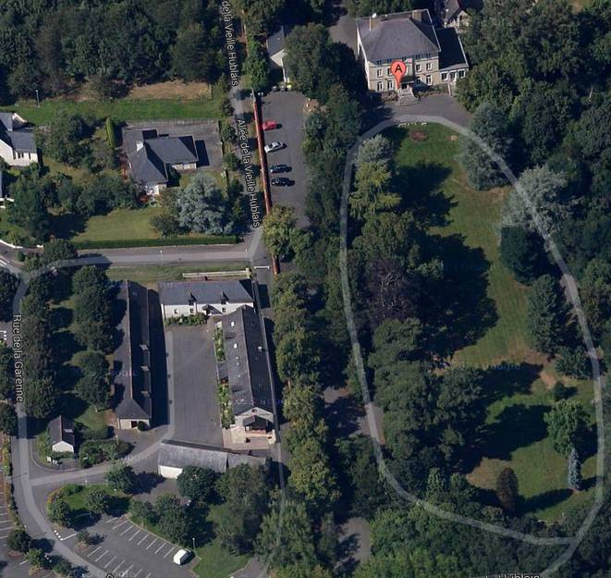
La touche Ablin

Annexe 2
INSCRIPTION AU DEJEUNER (25 Euros)
pris à l'issue de l'Assemblée Générale
du 11 décembre 2014 à partir de 13H
restaurant « Hotel Ibis Beaulieu » , angle rue de Rennes/rue du Taillis à Cesson-Sévigné
GPS: N 48° 6' 52.00'' W 1° 37' 18.24''
Le Restaurant se situe à 900m (en voiture)/650m (à pied)
de la salle de l’AG à la Touche Ablin.
Menu
Apéritif (offert par A3C7)
La cassolette de la mer à l’estragon
La cuisse de canard confite à l’orange
La poire confite au sirop épicé
Café
Vin au choix (blanc, rouge)

Merci de préciser si un régime spécial est demandé

Pour vous inscrire, compléter le bulletin ci-dessous.

La date limite d’inscription est fixée au mardi 2 décembre 2014

Nom:
Prénom:

Nombre de personnes :

- par chèque libellé à l'ordre de l'Amicale du CCETT et accompagné du présent formulaire à faire parvenir par courrier au Trésorier (adresse: André Le Toquin 11 Allée Jacques Brel 35 000 Rennes);

- ou par virement sur le compte de l'Amicale dont les références bancaires sont les suivantes:

Établissement | Guichet | N° de Compte | Clé RIB | Domiciliation
20041 | 01013 | 0740939R034 | 06 | La Banque Postale  Centre de Rennes

IBAN |  |  |  |  |  |  | BIC
FR57 | 2004 | 1010 | 1307 | 4093 | 9R03 | 406 | PSSTFRPPREN

Si vous choisissez le mode "virement", envoyez un message d'information à l'adresse suivante: bureau@A3C7.fr.

Merci

Annexe 3

ADHESION - Année 2015

*****
(15 Euros adhésion de base)
(20 Euros adhésion membre Bienfaiteur)

- Renouvellement: (nous mentionner les éventuelles modifications ou les saisir en ligne directement)
- Nouvelle Adhésion: (un formulaire d'adhésion vous sera transmis)

Nom:
Prénom:

Adresse:
Courriel:

Paiement:
- par chèque libellé à l'ordre de l'Amicale du CCETT et accompagné du présent formulaire. Celui-ci peut être, soit déposé le jour de l'Assemblée Générale, soit transmis par courrier au Trésorier (adresse: André Le Toquin 11 Allée Jacques Brel 35 000 Rennes);

- ou par virement sur le compte de l'Amicale dont les références bancaires sont les suivantes:

Établissement | Guichet | N° de Compte | Clé RIB | Domiciliation
20041 | 01013 | 0740939R034 | 06 | La Banque Postale  Centre de Rennes

IBAN |  |  |  |  |  |  | BIC
FR57 | 2004 | 1010 | 1307 | 4093 | 9R03 | 406 | PSSTFRPPREN

Merci.

Le Bureau.

Annexe 4 : pouvoir

Objet : Pouvoir pour l’Assemblée générale Ordinaire de l’A3C7

Je Soussigné(e) , membre de l’association A3C7, donne pouvoir au membre de l’A3C7 dénommé ci-après :
demeurant à :
afin de me représenter lors de l’Assemblée Générale Ordinaire qui se tiendra le 11 décembre 2014 Salle de La Touche Ablin à Cesson-Sévigné, et prendre part aux votes et délibérations qui seront à l’ordre du jour.

Fait à :

Le :

Signature :

Annexe 5 : bulletin de candidature pour le renouvellement du Bureau

Objet : Bulletin de candidature pour le renouvellement du Bureau A3C7

Je Soussigné(e) , membre de l’association A3C7, vous fait part de ma candidature pour être membre du Bureau de l’A3C7 à l’occasion du renouvellement par tiers prévu lors de l’Assemblée Générale qui se tiendra le 11 décembre 2014 Salle de La Touche Ablin à Cesson-Sévigné

Fait à :

Le :

Signature :

